آشنایی با ویروس HPV و واکسن گارداسیل
ویروس پاپیلومای انسانی (HPV) یکی از شایع‌ترین ویروس‌های منتقل‌شونده از راه تماس جنسی است که می‌تواند باعث ضایعات پوستی، زگیل تناسلی، و در مواردی خاص، سرطان‌هایی مانند سرطان دهانه رحم، مقعد، واژن و گلو شود.
چرا واکسن گارداسیل مهم است؟
واکسن گارداسیل (Gardasil) یکی از مؤثرترین واکسن‌ها در پیشگیری از ابتلا به انواع پرخطر ویروس HPV است. این واکسن در برابر انواع HPV نوع 6، 11، 16 و 18 محافظت ایجاد می‌کند و با دریافت کامل دوزهای آن، خطر ابتلا به سرطان دهانه رحم تا حد زیادی کاهش می‌یابد.
چه کسانی باید واکسن گارداسیل را دریافت کنند؟
دختران و پسران از سن 9 تا 26 سال (بهتر است قبل از شروع فعالیت جنسی واکسینه شوند)
در برخی کشورها تا سن 45 سالگی هم تجویز می‌شود، مخصوصاً اگر فرد در معرض خطر باشد.
اشکال دارویی:
ویال سوسپانسیون 0.5 میلی لیتر به صورت تک دوز و سرنگ آماده تزریق 0.5 میلی لیتری.
توجه: سوسپانسیون قبل از استفاده باید خوب تکان داده شود.
عوارض جانبی آن خفیف بوده و شامل درد محل تزریق، تب یا احساس ضعف می‌شود.
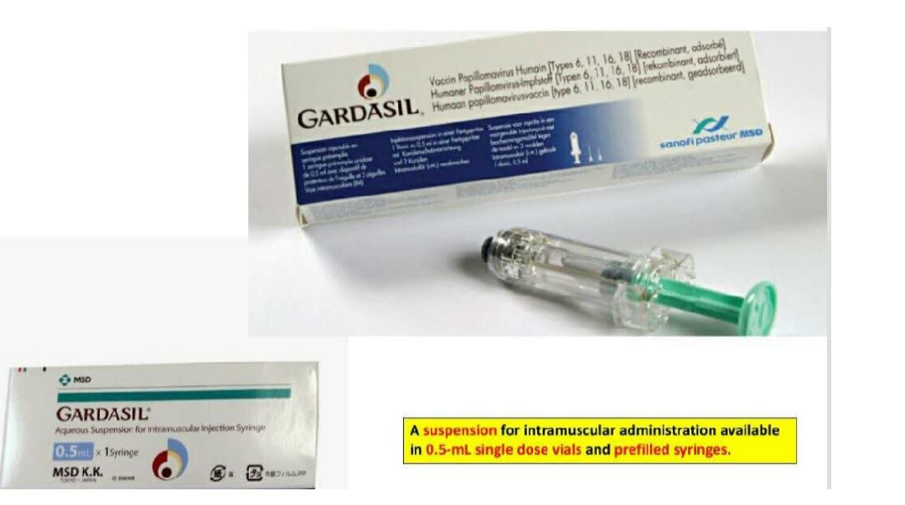
دوزینگ و نحوه تجویز:
0.5 میلی لیتر در ماه های 0، 2، 6 به صورت عضلانی تجویز می شود.
تزریق در عضله دلتوئید یا قسمت قدامی ران انجام می شود. به طور کلی واکسن را در باسن تزریق نمی کنند، چون ممکن است به عصب آسیب برساند و همچنین به علت بافت بالای چربی در این ناحیه جذب واکسن دچار اختلال می شود.
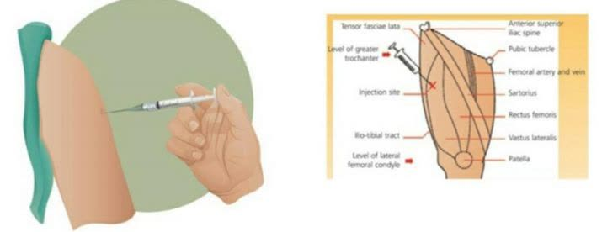
بارداری:
این واکسن در بارداری توصیه نمی شود. اما هیچ مدرکی مبنی بر این که این واکسن مضر است و هیچ تداخلی برای زنانی که سهوا واکسن HPV را هنگام بارداری دریافت می کنند، وجود ندارد.

